ФЕДЕРАЛЬНОЕ АГЕНТСТВО ПО ОБРАЗОВАНИЮ
Государственное образовательное учреждение
высшего профессионального образования
ВЯТСКИЙ ГОСУДАРСТВЕННЫЙ УНИВЕРСИТЕТ

Факультет автоматики и вычислительной техники
Кафедра электронных вычислительных машин

" Решетка Келли "

Отчёт

Лабораторная работа №10 по дисциплине
«Системы искусственного интеллекта»

Вариант 13

Выполнил студент группы ВМ-51____________________________/Чупраков А.Л./

Проверил ________________________________________________/Ростовцев В.С./

Киров 2008
Задание
Гипотезы:  Автомобили | Параметры
Гипотезы:  Автомобили | Цена | Надёжность | Расход | Страна-изготовитель | Дизайн | Мощность двигателя
ОКА | низкая | низкая | Средний | Россия | ужас | низкая
Волга 3110 | высокая | низкая | Средний | Россия | красота | высокая
Toyota Corolla | высокая | высокая | Средний | Япония | красота | высокая
Subaru Legasi | высокая | высокая | Высокий | Япония | красота | высокая
Ваз 2110 | высокая | низкая | Средний | Россия | красота | низкая
Уаз | низкая | высокая | Высокий | Россия | ужас | высокая

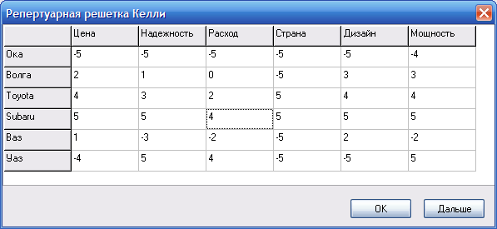
Рисунок 1 Репертуарная решетка.

СВИДЕТЕЛЬСТВА:
Цена{Низкая, Высокая}
Надежность {Низкая, Высокая}
Расход { Средний, Высокий}
Страна {Россия, Япония}
Дизайн {Ужас, Красота}
Мощность { Низкая, Высокая}
Результат тестирования полного контекста

Цена | Надежность | Расход | Страна | Дизайн | Мощность | результат
3 | -3 | 4 | -5 | 3 | -3 | 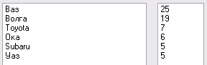
5 | 4 | 5 | 5 | 4 | 5 | 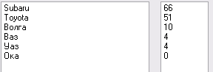
-4 | 4 | 4 | -5 | -4 | 4 | 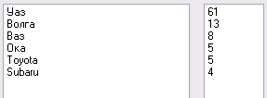
2 | 2 | 1 | -5 | -3 | 3 | 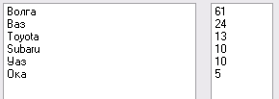

Исследование зависимости кластеризации от шкалы репертуарной решетки
шкала | Цена | Надежность | Расход | Страна | Дизайн | Мощность | результат
5 | -4 | -3 | -4 | -3 | -4 | -5 | 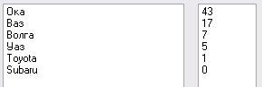
50 | -40 | -30 | -40 | -30 | -40 | -50 | 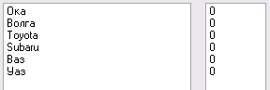
20 | -16 | -12 | -16 | -12 | -16 | -20 | 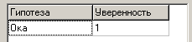

Результат тестирования полного триад

Цена | Надежность | Расход | Страна | Дизайн | Мощность | результат
2 | -4 | 0 | -3 | 2 | 2 | 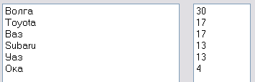
-3 | -1 | 1 | -3 | 0 | -2 | 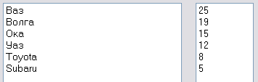
Исследование зависимости кластеризации от шкалы репертуарной решетки
шкала | Цена | Надежность | Расход | Страна | Дизайн | Мощность | результат
5 | -5 | -3 | -4 | -4 | 4 | -4 | 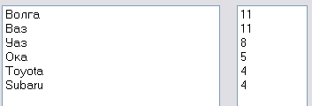
50 | -50 | -30 | -40 | -40 | 40 | -40 | 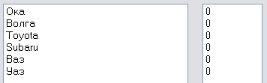
20 | -20 | -12 | -16 | -16 | 16 | -16 | 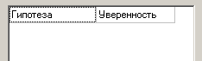

Результат тестирования полного диад

Цена | Надежность | Расход | Страна | Дизайн | Мощность | результат
-5 | -3 | -4 | -4 | 4 | -4 | 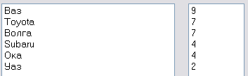
5 | 5 | -4 | 5 | -2 | 5 | 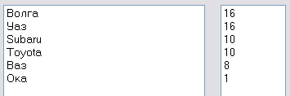
Исследование зависимости кластеризации от шкалы репертуарной решетки
шкала | Цена | Надежность | Расход | Страна | Дизайн | Мощность | результат
5 | -5 | -3 | -4 | -4 | 4 | -4 | 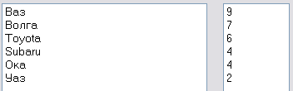
50 | -50 | -30 | -40 | -40 | 40 | -40 | 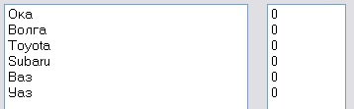
20 | -20 | -12 | -16 | -16 | 16 | -16 | 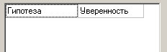

Вывод:
- В ходе лабораторной работы были изучены методы автоматизированного приобретения знаний на основе репертуарной решетки Келли.
- Построенная экспертная система корректно определяет по введенным свидетельствам различные марки автомобилей.
- При увеличении шкалы значений репертуарной решётки, кластеризация происходит более строго (точно). Например, при шкале ±5 программа отнесла одни и те же данные к 6 разным классам, а при ±50 не отнёс введённые данные ни к одному из классов. Это объясняется тем, что при шкале ±5 входные данные отличаются от значений в репертуарной таблице в среднем на 2÷4 балла, а при шкале в ±50 уже на 20÷40 баллов.
При решетке ±20 в методе полного контекста был получен четкий и единственный результат. В остальных же двух методах ответ не был получен, так как задаваемые значения слишком разбросаны от идеальных.
- Так же, чем ближе вводимые значения к 0 тем больше гипотез система относит к верным с довольно близкими коэффициентами уверенности, т.к. между гипотезами снижаются различия.
- При использовании метода триад и диад на этапе выявления свидетельств показало, что система определяет достаточно много классов с близкими и одинаковыми коэффициентами уверенности. Тогда как метод полного контекста достаточно хорошо определил класс с высоким коэффициентом уверенности.

